UBND QUẬN HOÀNG MAI
TRƯỜNG TIỂU HỌC YÊN SỞ

Kính gửi: Ban biên tập cổng thông tin điện tử quận Hoàng Mai,
phòng Văn hóa và Thông tin.

BÀI ĐĂNG TIN THÁNG 5

Trường Tiểu học Yên Sở tổ chức thành công
Liên hoan “Chiến sĩ nhỏ Điện Biên” năm học 2023-2024

Thực hiện hướng dẫn số 03-HD/HĐĐ ngày 01/4/2023 của Hội đồng Đội quận Hoàng Mai về việc tổ chức Liên hoan “Chiến sĩ nhỏ Điện Biên” năm học 2023-2024, thiết thực chào mừng kỷ niệm 70 năm chiến thắng lịch sử Điện Biên Phủ (07/5/1954 - 07/5/2024), 83 năm Ngày thành lập Đội TNTP Hồ Chí Minh (15/5/1941 - 15/5/2024), 134 năm ngày sinh nhật Bác Hồ (19/5/1890 - 19/5/2024), liên đội trường Tiểu học Yên Sở đã tổ chức thành công Liên hoan “Chiến sĩ nhỏ Điện Biên” năm học 2023-2024.
Mở đầu chương trình, cô giáo Nguyễn Thị Hồng - Bí thư chi bộ - Hiệu trưởng nhà trường phát biểu khai mạc chương trình Liên hoan "Chiến sĩ nhỏ Điện Biên". Liên hoan "Chiến sĩ nhỏ Điện Biên" là một trong những mô hình vô cùng thiết thực và ý nghĩa, giúp cho mỗi đội viên hiểu sâu sắc hơn về lịch sử dân tộc Việt Nam, về chiến thắng lịch sử Điện Biên Phủ, cuộc đời và sự nghiệp của Chủ tịch Hồ Chí Minh; Đại tướng Võ Nguyên Giáp và các anh hùng trong chiến dịch Điện Biên Phủ.
Tại Liên hoan, 02 đội thi mang tên anh hùng “Phan Đình Giót” và “Tô Vĩnh Diện” lần lượt trải qua 3 phần thi:
+ Phần thi thứ nhất: Chào hỏi “Âm vang Điện Biên”.
+ Phần thi thứ hai: Tìm hiểu kiến thức “Theo bước chân những người anh hùng”.
+ Phần thi thứ ba: Tài năng “Điện Biên - Thiên sử vàng”.
Ở phần thi chào hỏi với tên gọi “Âm vang Điện Biên”, các đội đã giới thiệu được tên đội của mình, các thành viên, cảm xúc khi tham gia liên hoan và thông điệp của các đội.
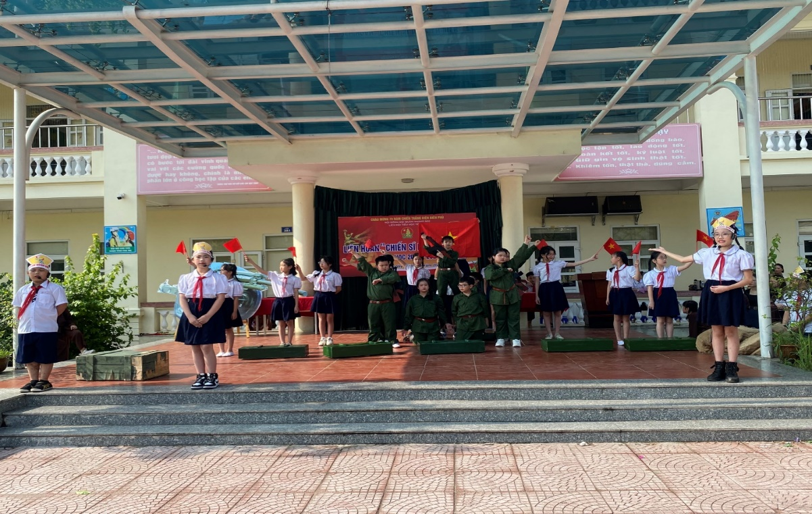
Phần thi chào hỏi của đội Phan Đình Giót.

Phần thi thứ hai với chủ đề về “Theo bước chân những người anh hùng” các đội đã tham gia trả lời 10 câu hỏi về Chiến dịch lịch sử Điện Biên Phủ. Các em học sinh ở 02 đội thi đã tham gia thể hiện hiểu biết về chiến dịch Điện Biên Phủ.
Phần thi cuối cùng là phần thi tài năng với tên gọi “Điện Biên - Thiên sử vàng”. Qua phần thi các đội đã tái hiện được những năm tháng kháng chiến chống Pháp và chiến thắng lịch sử Điện Biên Phủ “lừng lẫy năm châu, chấn động địa cầu” từ đó nêu cao tinh thần trách nhiệm của thế hệ thiếu nhi ngày nay với trang sử vàng của dân tộc.
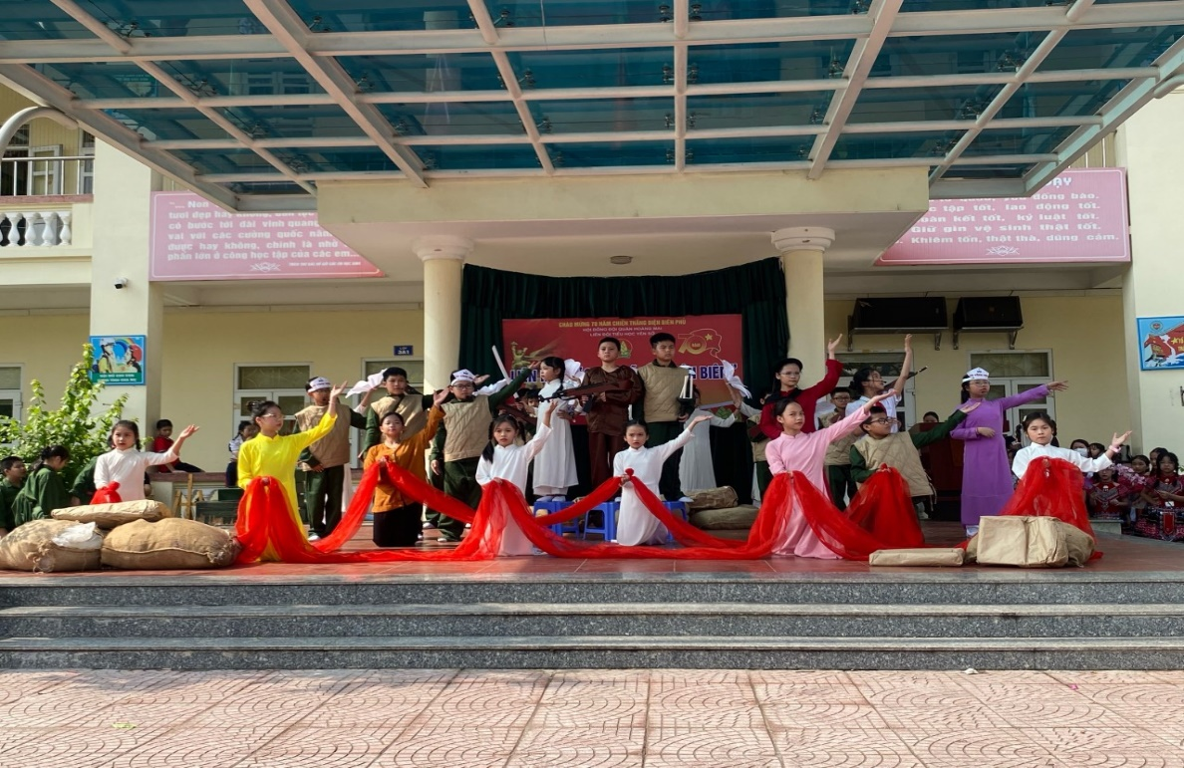
Phần thi tài năng của đội Tô Vĩnh Diện.

Liên hoan “Chiến sĩ nhỏ Điện Biên” của trường Tiểu học Yên Sở đã thành công tốt đẹp. Ban tổ chức đã trao giải Nhất cho đội “Tô Vĩnh Diện” và giải Nhì đối với đội “Phan Đình Giót”. Đây là hành trang quý báu giúp các em trưởng thành, góp phần xây dựng và bảo vệ Tổ quốc trong tương lai. Hãy cùng nhau giữ mãi ngọn lửa của tinh thần Điện Biên, hãy tiếp tục bước đi trên con đường mà những anh hùng Điện Biên đã mở ra, để Việt Nam ta ngày càng vững bước trên con đường phát triển, hội nhập, sánh vai với các cường quốc năm châu như lòng Bác hằng mong muốn.

Yên Sở, ngày 13 tháng 5 năm 2024
Nơi nhận:  - Phòng VH&TT quận HM;  - Lưu: VT. | Người duyệt bài  Nguyễn Thị Hồng | Người viết bài  Phạm Thị Thanh Huyền

